


1200347 Beatriz Silva
1220784 David Sousa
1220786 Guilherme Ribeiro
1221124 Tiago Carvalho

Algoritmia Avançada
24-11-2024
Relatório de
Sprint B
Planning of Surgeries in Operation Rooms of Hospitals
Índice
6.3.1 2
Definição e Disponibilidade dos Médicos 2
Adaptando os horários dos médicos 2
Cálculo das agendas livres de todos os médicos 2
Encontro de intervalos para Agendar cirurgias 3
Agendamento de Cirurgias 3
Adaptação do método para incluir todo o pessoal necessário e todas as fases da operação 4
6.3.2 Estudo da Complexidade 6
6.3.3 Duas Heurísticas e sua comparação 9
Conclusão 13

6.3.1
Como Administrador, quero obter o melhor agendamento de um conjunto de operações (cirurgias) em uma determinada sala de operação em um dia específico.
Nas primeiras três aulas de TP (Trabalho Prático), foi apresentado um código que lida com o agendamento de cirurgias, levando em consideração apenas os médicos necessários para realizar as operações. O objetivo é atribuir as cirurgias aos médicos disponíveis de forma eficiente.

Definição e Disponibilidade dos Médicos
  - Definição de Agendas:
Este predicado representa a agenda de cada médico num dia específico, incluindo os horários de atividades já programadas, como reuniões ou consultas.
agenda_staff(d001,20241028,[(720,840,m01),(1080,1200,c01)]).
Isto significa que o médico d001 está ocupado com a reunião m01 das 720 às 790, e com consultas c01 das 1080 às 1140 no dia 20241028.
1.2 Tempo livre
Este predicado calcula os intervalos de tempo livres a partir de uma lista de intervalos ocupados no formato [(tin, tfin, atividade)].
free_agenda_staff0([(720,840,m01),(1080,1200,c01)],LFree).
O resultado é uma lista de intervalos no formato [(tin, tfin)].
LFree = [(0, 719), (841, 1079), (1201, 1440)].

Adaptando os horários dos médicos
Este predicado ajusta os intervalos disponíveis de um médico com base no horário de trabalho, que define os limites de início e fim do seu horário laboral.
timetable(d001,20241028,(480,1200))
Isto significa que o médico d001 trabalha das 480 às 1200 minutos no dia 20241028.
O predicado adapt_timetable garante que os intervalos livres do médico estejam dentro do seu horário de trabalho, ajustando-os.
adapt_timetable(D, Date, LFA, LFA2).

Cálculo das agendas livres de todos os médicos
Este predicado calcula os horários livres de todos os médicos para um dia específico, chamando as funções necessárias para calcular os intervalos livres (free_agenda_staff0 e adapt_timetable).
find_free_agendas(20241028).
Ao chamar esse predicado, o Prolog calculará os intervalos livres de todos os médicos para o dia especificado.
O resultado é armazenado no predicado dinâmico availability/3, que representa os intervalos livres de cada médico no dia:
availability(d001, 20241028, [(480, 719), (791, 1079), (1141, 1200)]).

Encontro de intervalos para Agendar cirurgias
Este predicado calcula a interseção dos intervalos livres de todos os médicos envolvidos em uma cirurgia. Este garante que a cirurgia seja agendada apenas em horários em que todos os médicos necessários estejam disponíveis.
intersect_all_agendas([d001, d002, d003], 20241028, LA).
Isso retornará uma lista de intervalos de tempo em que todos os médicos (d001, d002 e d003) estão livres, e, portanto, a cirurgia pode ser agendada nesse período:
LA = [(520, 719), (791, 849), (981, 1079), (1141, 1200)].

Agendamento de Cirurgias
A probabilidade, agora que os tempos livres estão disponíveis através do predicado intersect_all_agendas/3, é de agendar as cirurgias alocando intervalos dessa lista em horários disponíveis. O agendamento real pode ser modelado com outros predicados (como agenda_operation_room ou schedule_all_surgeries), mas a principal preocupação aqui é garantir que os médicos estejam disponíveis e identificar a sobreposição nos tempos livres deles.
?- find_free_agendas(20241028).
true.
?- availability(d001, 20241028, LA).
D = d001,
DAte = 20241028,
LA = [(480, 719), (791, 1079), (1141, 1200)].

Adaptação do método para incluir todo o pessoal necessário e todas as fases da operação
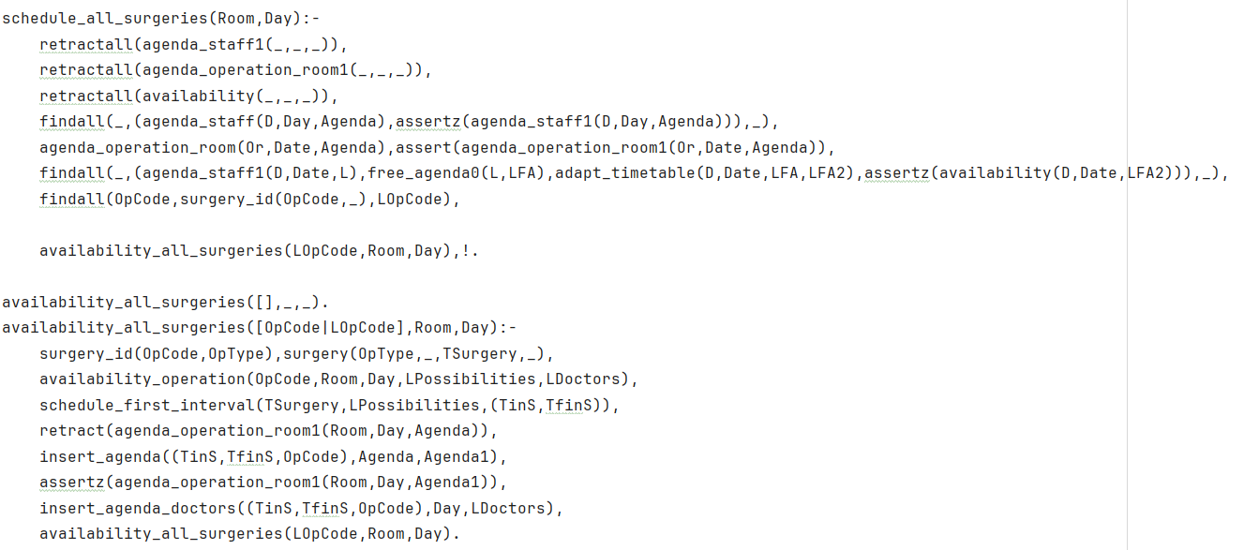
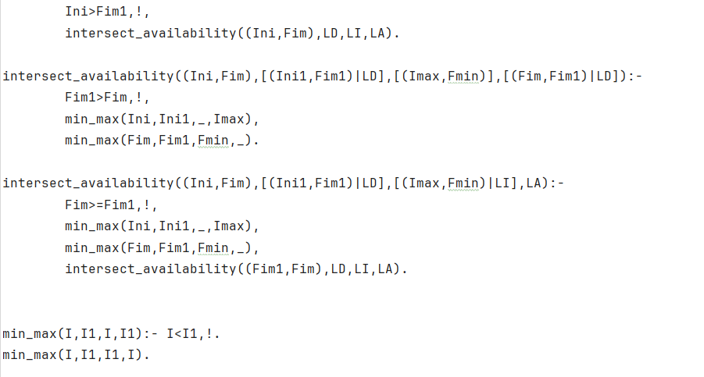

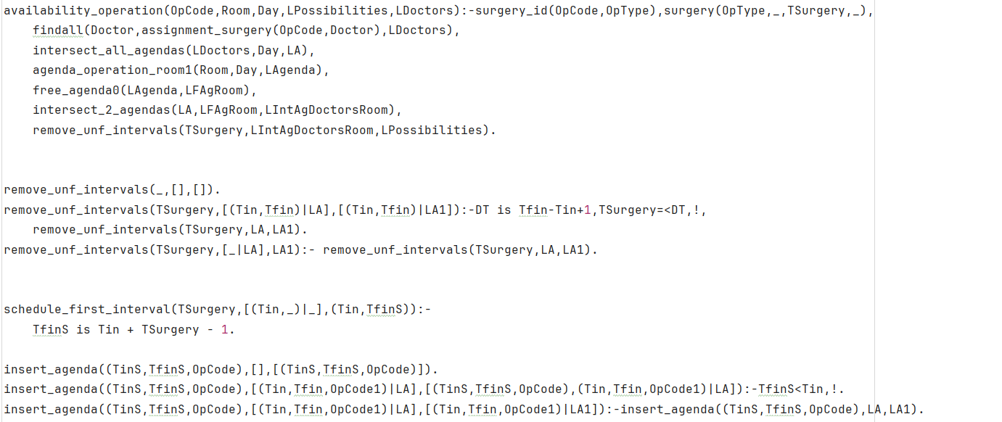
O objetivo é percorrer todas as entradas de requiredstaff(Role, Specialization, N) associadas a um determinado tipo de operação e alocar N membros da equipa com a função (Role) e especialização (Specialization) necessárias, desde que estejam disponíveis conforme indicado no timetable.
Esses membros alocados devem ser adicionados ao assignedstaff da cirurgia. Além disso, as agendas devem ser atualizadas de acordo com as fases da cirurgia nas quais eles estarão envolvidos.

6.3.2 Estudo da Complexidade
Como Administrador, quero saber até que dimensão, em termos de número de cirurgias, é possível solicitar a melhor solução.
Para completar esta tabela utilizamos os seguintes predicados:
schedule_all_surgeries(or1,20241028).
obtain_better_sol(or1,20241028,AgOpRoomBetter,LAgDoctorsBetter,TFinOp).
N. of Surgeries | N. of Solutions | Best Schedule of activities (including surgeries) of the operation room N. of solutions | Final Time for the last Surgery (minutes) | Time to generate the solution (s)
3 | 6 | [(520,579,so100000),  (580,639,so100001),  (640,714,so100003),  (715,804,so100002),  (1000,1059,so099999)] | 804 | 0.07404208183288574
4 | 24 | [(520,579,so100000),  (580,654,so100003),  (655,714,so100004),  (715,804,so100002),  (805,864,so100001),  (1000,1059,so099999)] | 864 | 0.1885511875152588
5 | 120 | [(520,579,so100000),  (580,639,so100004),  (640,714,so100005),  (715,804,so100002),  (805,879,so100003),  (880,939,so100001),  (1000,1059,so099999)] | 939 | 1.4309561252593994
6 | 720 | [(520,579,so100000),  (580,639,so100004),  (640,714,so100005),  (715,804,so100002),  (805,879,so100003),  (880,939,so100001),  (940,999,so100006),  (1000,1059,so099999)] | 999 | 8.903778076171875
7 | 5040 | [(520,579,so100000),  (580,639,so100004),  (640,714,so100005),  (715,804,so100002),  (805,879,so100003),  (880,939,so100001),  (940,999,so100006),  (1000,1059,so099999),  (1060,1149,so100007)] | 1149 | 27.3507559299469
8 | 40,320 | [(520,579,so100000),  (580,639,so100004),  (640,699,so100008),  (700,789,so100002),  (791,865,so100003),  (866,925,so100001),  (926,985,so100006),  (1000,1059,so099999),  (1060,1134,so100005),  (1135,1224,so100007)] | 1224 | 29.030126810073853
9 | 362,880 | [(520,579,so100000),  (580,639,so100004),  (640,699,so100008),  (700,789,so100002),  (790,849,so100009),  (850,909,so100001),  (910,969,so100006),  (1000,1059,so099999),  (1060,1134,so100005),  (1135,1209,so100003),  (1210,1299,so100007)] | 1299 | 79.31473112106323
10 | 3,628,800 | [(520,579,so100000),  (580,639,so100004)  ,(640,699,so100008),  (700,759,so100009),  (791,865,so100003),  (866,925,so100001),  (926,985,so100006)  ,(1000,1059,so099999),  (1060,1134,so100005),  (1135,1224,so100007),  (1225,1284,so100010),  (1285,1374,so100002)] | 1374 | 616.8572859764099
11 | 39,916,800 |  | 1441 | 6228.80145406723

6.3.3 Duas Heurísticas e sua comparação
Como Administrador, quero obter um bom agendamento, não necessariamente o melhor, em tempo útil para ser adotado.
N. of Surgeries | Optimal solution | Final Time for the last Surgery In generate all select better (minutes) | Final Time for the last Surgery Using Heuristic (minutes) | Time to generate the best solution (s) | Time to generate the heuristic solution (s) | Solution with the Heuristic
3 | [(520,579,so100000),  (580,639,so100001),  (640,714,so100003),  (715,804,so100002),  (1000,1059,so099999)] | 804 | 804 | 0.07404208183288574 | 0.0449340  3434753418 | [(520,579,so100000),  (580,639,so100001),  (640,714,so100003),  (715,804,so100002),  (1000,1059,so099999)]
4 | [(520,579,so100000),  (580,654,so100003),  (655,714,so100004),  (715,804,so100002),  (805,864,so100001),  (1000,1059,so099999)] | 864 | 865 | 0.1885511875152588 | 0.0642070  7702636719 | [(520, 579, so100000), (580, 639, so100001), (640, 699, so100004), (700, 789, so100002), (791, 865, so100003), (1000, 1059, so099999)]
5 | [(520,579,so100000),  (580,639,so100004),  (640,714,so100005),  (715,804,so100002),  (805,879,so100003),  (880,939,so100001),  (1000,1059,so099999)] | 939 | 1134 | 1.4309561252593994 | 0.05446505  546569824 | [(520,579,so100000),  (580,639,so100001),  (640,699,so100004),  (700,789,so100002),  (791,865,so100003),  (1000,1059,so099999),  (1060,1134,so100005)]
6 | [(520,579,so100000),  (580,639,so100004),  (640,714,so100005),  (715,804,so100002),  (805,879,so100003),  (880,939,so100001),  (940,999,so100006),  (1000,1059,so099999)] | 999 | 1200 | 8.903778076171875 | 0.0599598  8845825195 | [(520,579,so100000),  (580,639,so100006),  (640,699,so100001),  (700,789,so100002),  (791,865,so100003),  (1000,1059,so099999),  (1060,1134,so100005),  (1141,1200,so100004)]
7 | [(520,579,so100000),  (580,639,so100004),  (640,714,so100005),  (715,804,so100002),  (805,879,so100003),  (880,939,so100001),  (940,999,so100006),  (1000,1059,so099999),  (1060,1149,so100007)] | 1149 | 1275 | 27.3507559299469 | 0.045076847  076416016 | [(520,579,so100000),  (580,669,so100007),  (670,759,so100002),  (791,850,so100001),  (851,910,so100006),  (1000,1059,so099999),  (1060,1134,so100003),  (1141,1200,so100004),  (1201,1275,so100005)]
8 | [(520,579,so100000),  (580,639,so100004),  (640,699,so100008),  (700,789,so100002),  (791,865,so100003),  (866,925,so100001),  (926,985,so100006),  (1000,1059,so099999),  (1060,1134,so100005),  (1135,1224,so100007)] | 1224 |  | 29.030126810073853
9 | [(520,579,so100000),  (580,639,so100004),  (640,699,so100008),  (700,789,so100002),  (790,849,so100009),  (850,909,so100001),  (910,969,so100006),  (1000,1059,so099999),  (1060,1134,so100005),  (1135,1209,so100003),  (1210,1299,so100007)] | 1299 |  | 79.31473112106323
10 | [(520,579,so100000),  (580,639,so100004)  ,(640,699,so100008),  (700,759,so100009),  (791,865,so100003),  (866,925,so100001),  (926,985,so100006)  ,(1000,1059,so099999),  (1060,1134,so100005),  (1135,1224,so100007),  (1225,1284,so100010),  (1285,1374,so100002)] | 1374 |  | 616.8572859764099
11 |  | 1441 |  | 6228.80145406723

Heurísticas são métodos muito práticos para resolver problemas complexos de forma eficiente quando uma solução exata pode ser mais demorada em termos de tempo ou poder computacional. Estas não garantem encontrar a melhor solução, mas procuram uma solução aceitável ou suficientemente eficiente dentro de um prazo razoavelmente rápido. Para isso, fizemos heurística:
- Agendar cirurgias em um determinado dia e sala (Room, Day), considerando a disponibilidade da equipa, salas de operação e tempo necessário para as cirurgias.
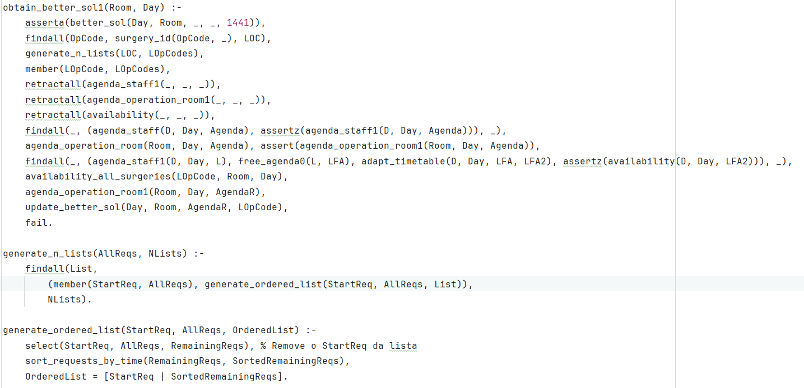

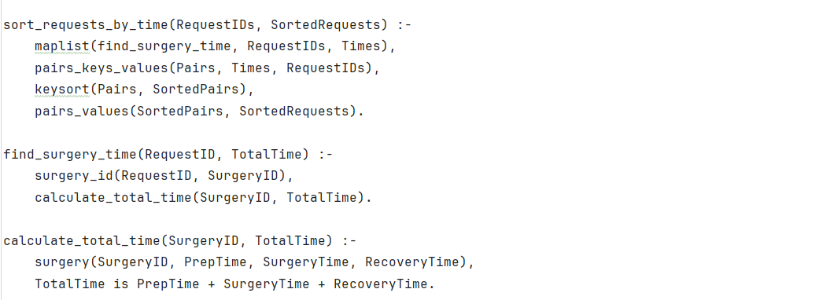
Esta heurística cria listas ordenadas de cirurgias com base nos tempos totais, testando diferentes permutações. Em seguida, ajusta as disponibilidades e verifica a viabilidade de cada lista. Quando uma configuração é melhor que a atual, ela substitui a solução armazenada. O processo explora sistematicamente todas as combinações, equilibrando eficiência e viabilidade, com o objetivo de encontrar uma solução próxima do ideal.

Conclusão
- É possível verificar que quando utilizamos heurística, o tempo necessário para encontrar uma solução é significativamente reduzido em comparação com métodos exatos que exploram todas as possibilidades possíveis.

